2022年第二次全校63个校园网网络导航单位（27个职能部门、21个教学单位、15个科研等其他部门或机构）2022年4月7日——2022年6月23日网站建设情况
党委宣传部根据上级通知精神和学校《绩效考核指标及评分办法》，于2022年6月23日统一检查了全校63个校园网网络导航单位（27个职能部门、21个教学单位、15个科研等其他部门或机构）2022年4月7日——2022年6月23日网站建设情况。现将其中出现的主要问题（少数单位没按要求设置相关栏目、部分单位设置的栏目没有内容、信息更新慢等）通报到如下附件，请各单位相关宣传和管理工作人员认真做好整改工作。

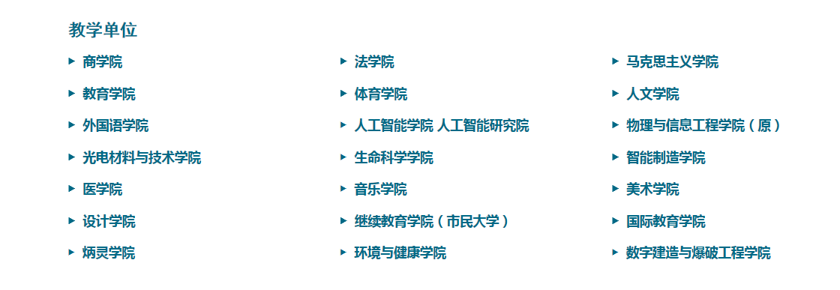

商学院
很好！

法学院
一级栏目——学科专业建设：无2022年4月更新。
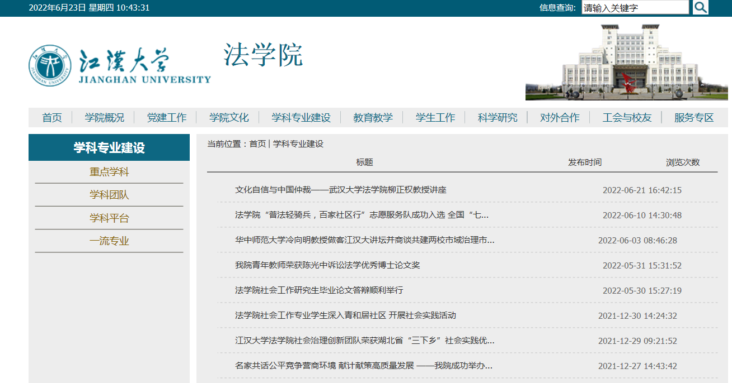

马克思主义学院
一级栏目——法治教育：无2022年5、6月更新。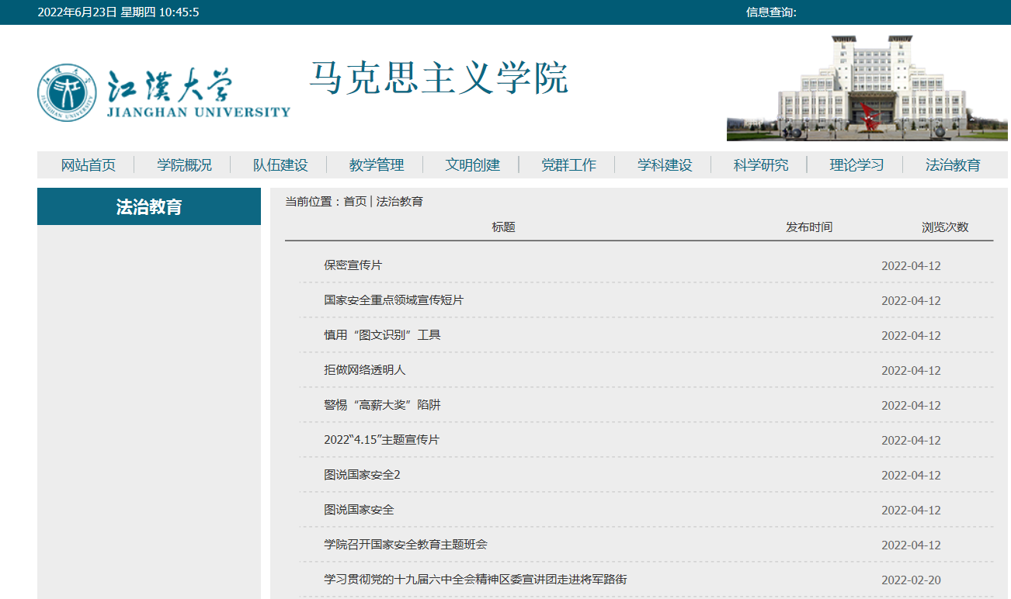
教育学院
一级栏目——科学研究：无2022年4月更新。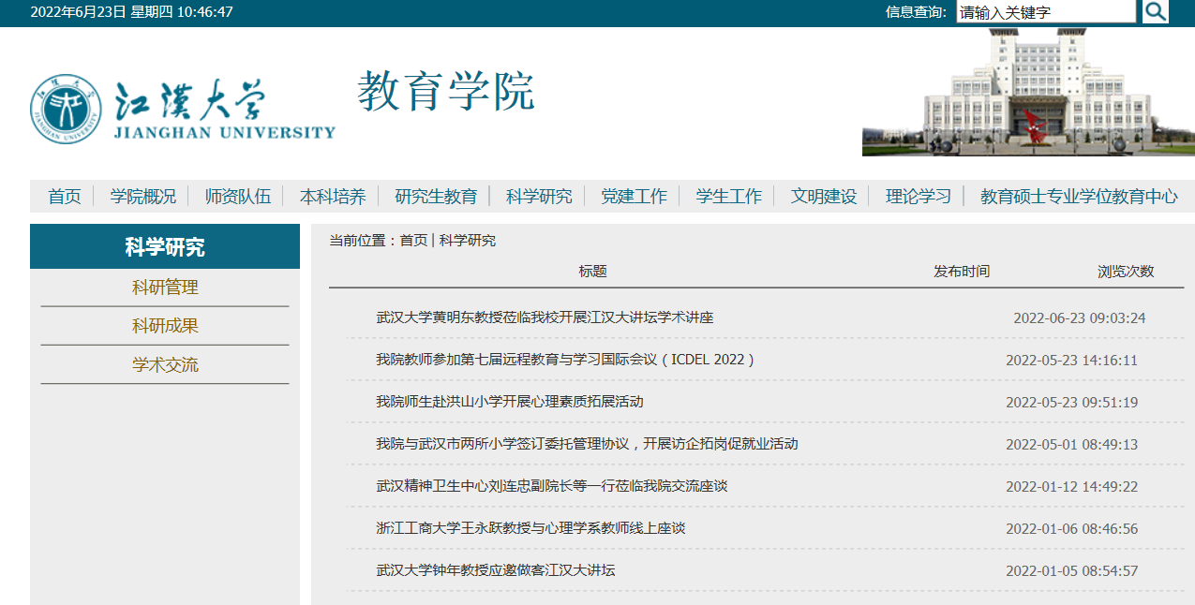

体育学院
很好！

人文学院

很好！

外国语学院

很好！

人工智能学院 人工智能研究院
很好！

物理与信息工程学院(原)
暂存。
光电材料与技术学院
一级栏目——研究生教育：无2022年5月更新。
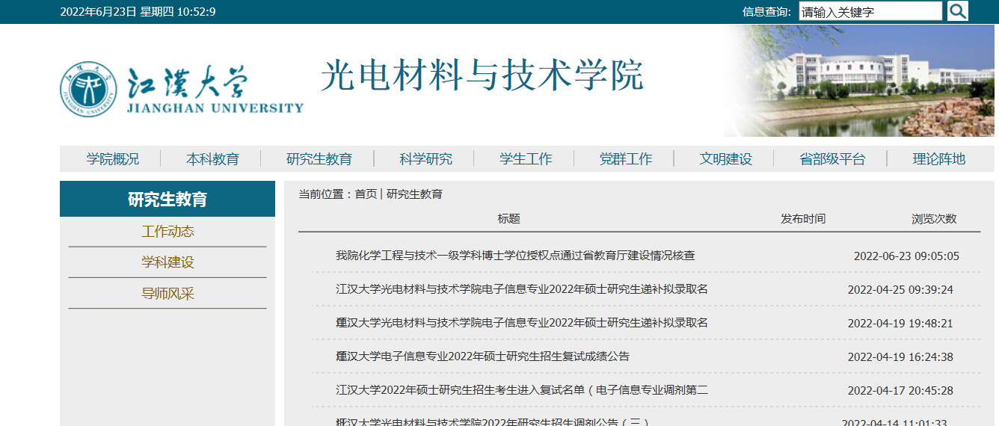

生命科学学院
一级栏目——本科生教育：无2022年4、5月更新。
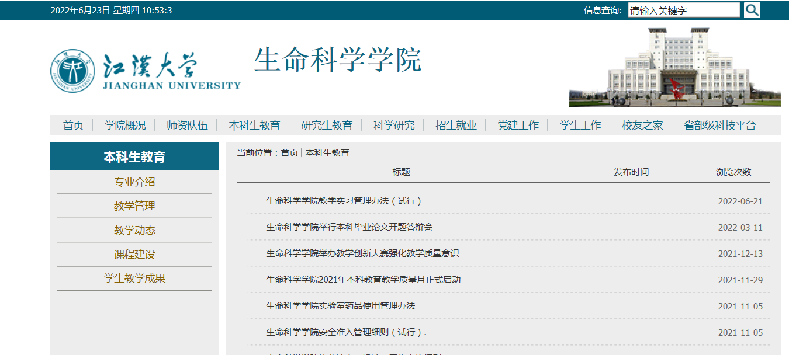

智能制造学院
一级栏目——科学研究：无2022年5月更新。

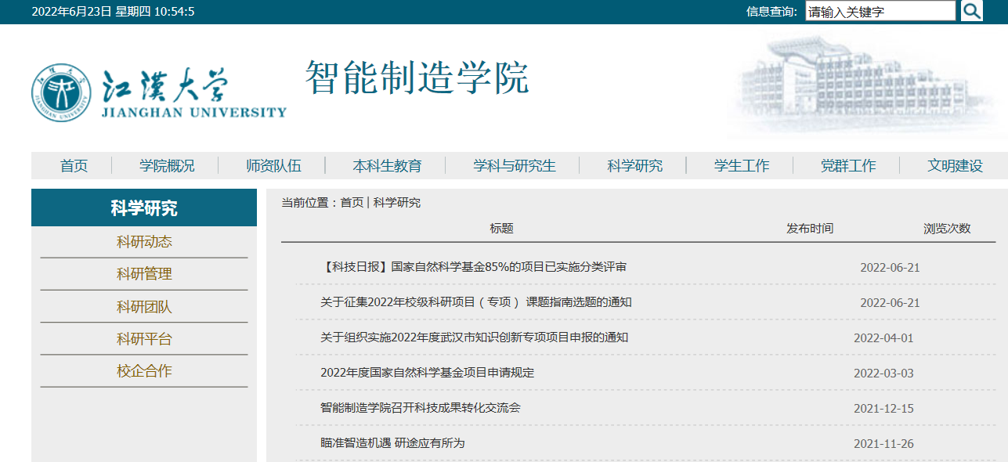

医学院
一级栏目——学科建设与研究生教育：长期未更新。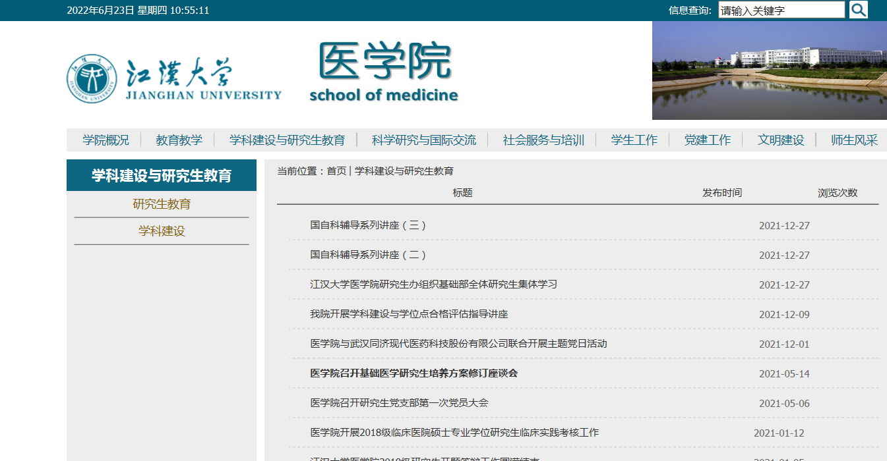

音乐学院
很好！
美术学院
一级栏目——教学工作：无2022年6月更新。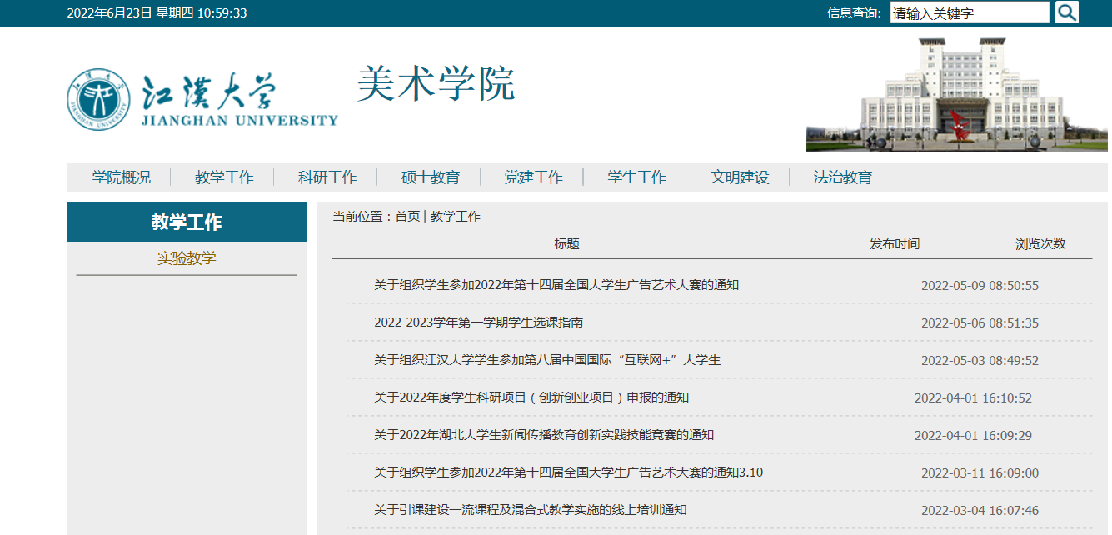

设计学院
很好！

继续教育学院（市民大学）
一级栏目——文明建设：无2022年5、6月更新。
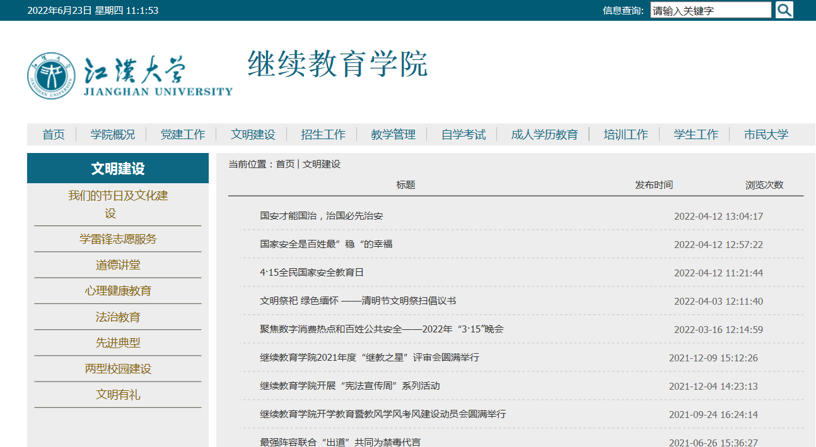

国际教育学院
一级栏目——新闻快递：6月份有一篇稿件的图片显示不了。
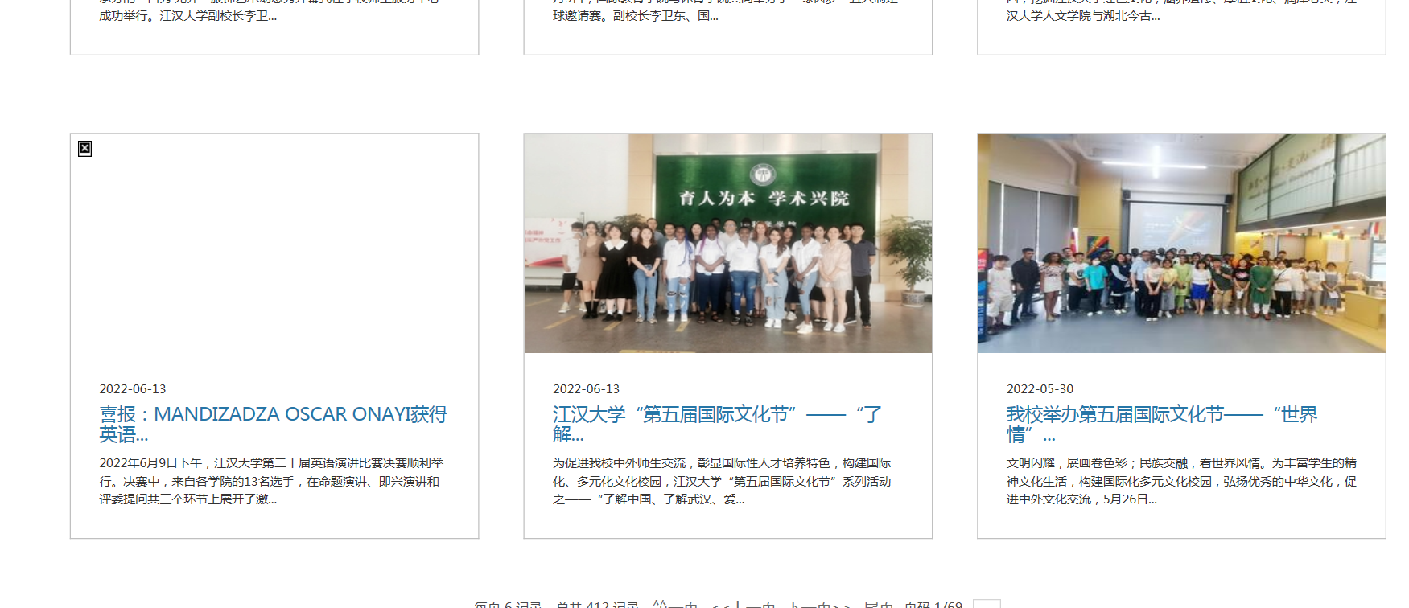

炳灵学院
一级栏目——人才培养：长期未更新。
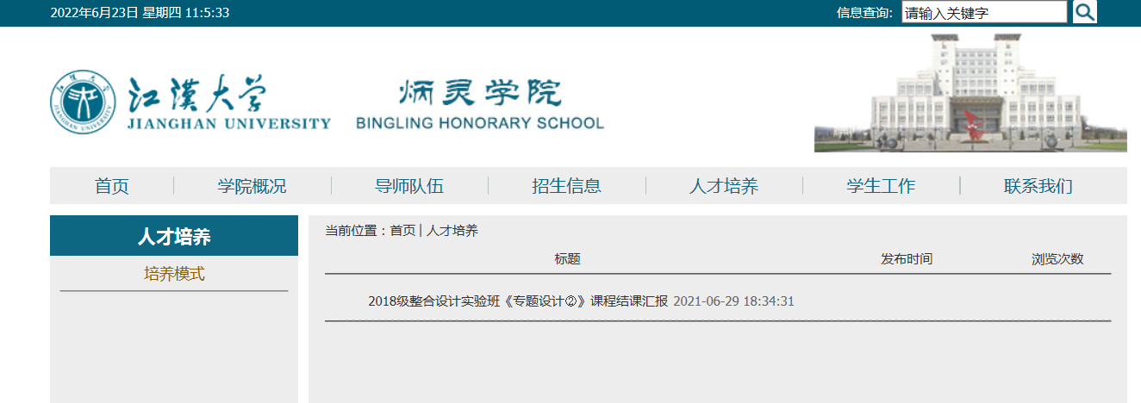
环境与健康学院
一级栏目——科学研究：2022年4、5、6月份未更新。
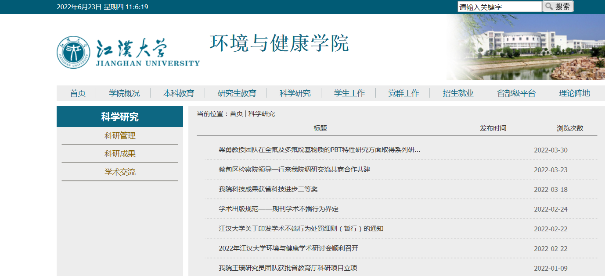
数字建造与爆破工程学院
一级栏目——科研平台：长期未更新。

